第23练 三角函数的图象变换及应用
1．要得到y＝tan 2x的图象，只需把y＝tan的图象( )
A．向左平移个单位长度 B．向左平移个单位长度
C．向右平移个单位长度 D．向右平移个单位长度
答案 B
解析 设移动φ个单位，得到y＝tan 2x的图象，
y＝tan＝tan，
所以2φ－＝0，所以φ＝，
所以需要向左平移个单位长度．
2．将函数y＝sin的图象上各点的横坐标伸长到原来的3倍，再向右平移个单位长度，得到的函数的一个对称中心是( )
A. B.
C. D.
答案 A
解析 将函数y＝sin的图象按照条件变换后得到y＝sin 2x的图象．令2x＝kπ(k∈Z)，则x＝(k∈Z)，当k＝1时，x＝，即函数的一个对称中心是.
3．(多选)已知如图是函数y＝2sin(ωx＋φ)的图象上的一段，则( )
INCLUDEPICTURE "E:\\周飞燕\\2020\\同步\\数学\\新教材 苏教版 必修第一册\\S37.TIF" \* MERGEFORMATINET INCLUDEPICTURE "\\\\周飞燕\\e\\周飞燕\\2020\\同步\\数学\\数学 苏教版 必修第一册 (新教材)\\全书完整的Word版文档\\午练半小时\\S37.TIF" \* MERGEFORMATINET 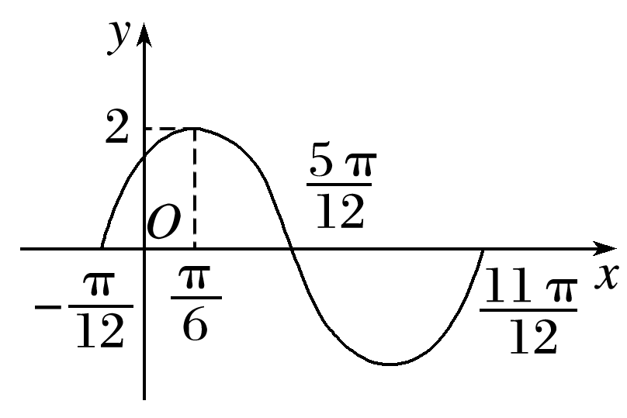
A．ω＝ B．ω＝2
C．φ＝ D．φ＝－
答案 BC
解析 ∵T＝－＝π，T＝，
∴ω＝＝＝2，∴y＝2sin(2x＋φ)．
把最高点代入上式，得sin＝1，
∴＋φ＝2kπ＋(k∈Z)，φ＝2kπ＋(k∈Z)，
∵|φ|<，∴取k＝0，得φ＝.
4．如图是周期为2π的三角函数y＝f(x)的图象，那么f(x)可以写成( )
INCLUDEPICTURE "E:\\周飞燕\\2020\\同步\\数学\\新教材 苏教版 必修第一册\\S38.TIF" \* MERGEFORMATINET INCLUDEPICTURE "\\\\周飞燕\\e\\周飞燕\\2020\\同步\\数学\\数学 苏教版 必修第一册 (新教材)\\全书完整的Word版文档\\午练半小时\\S38.TIF" \* MERGEFORMATINET 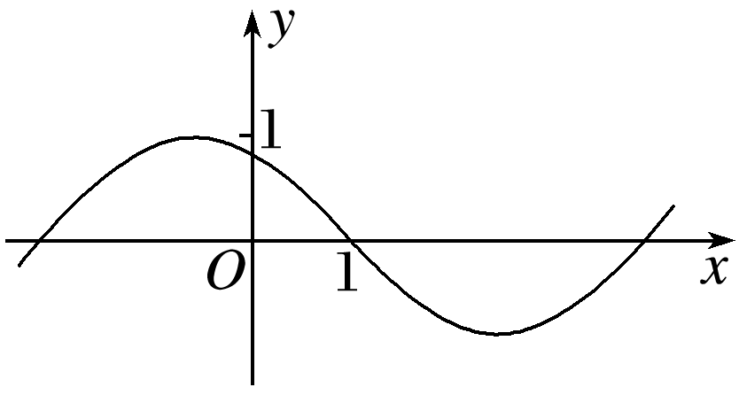
A．sin(1＋x) B．sin(－1－x)
C．sin(x－1) D．sin(1－x)
答案 D
解析 图象可以看作是将函数y＝sin x的图象向左平移π－1个单位长度得到的，所以f(x)＝sin(x＋π－1)，即f(x)＝sin(x＋π－1)＝－sin(x－1)＝sin(1－x)．
5．已知函数f(x)＝cos(x∈R，ω>0)的最小正周期为，要得到函数g(x)＝sin ωx的图象只需将y＝f(x)的图象( )
A．向左平移个单位长度 B．向右平移个单位长度
C．向左平移个单位长度 D．向右平移个单位长度
答案 D
解析 由题意得，ω＝＝4，
f(x)＝cos＝sin＝sin＝sin.
g(x)＝sin 4x，
∴将y＝f(x)图象向右平移个单位长度即可得到
y＝g(x)的图象，故选D.
6．函数y＝2sin的初相位是________；振幅是______．
答案 2
解析 由诱导公式得y＝2sin＝－2sin，故所求的初相位为，振幅是2.
7．函数y＝Asin(ωx＋φ)的最小值是－3，周期为，且它的图象经过点，则这个函数的解析式为________________．
答案 y＝3sin
解析 由题意得，A＝3，T＝＝，3sin φ＝－，
又<φ<2π，
所以ω＝6，φ＝，
故这个函数的解析式为y＝3sin.
8．给出以下六种图象变换方法：
(1)图象上所有点的横坐标缩短到原来的，纵坐标不变；(2)图象上所有点的横坐标伸长到原来的2倍，纵坐标不变；(3)图象向右平移个单位长度；(4)图象向左平移个单位长度；(5)图象向右平移个单位长度；(6)图象向左平移个单位长度．请用上述变换中的两种变换，将函数y＝sin x的图象变换得到函数y＝sin的图象，那么这两种变换的序号依次是__________．(填上一种你认为正确的答案即可)
答案 (4)(2)或(2)(6)
解析 y＝sin x――→y＝sin――→y＝sin；或y＝sin x――→y＝sin――→y＝sin.
9．已知某种交流电流I(A)随时间t(s)的变化规律可以拟合为函数I＝5sin，t∈[0，＋∞)，则这种交流电在0.5 s内往复运行________次．
答案 25
解析 由I＝5sin知ω＝100π rad/s，
该电流的周期为T＝＝＝0.02 s，
则这种交流电电流在0.5 s内往复运行次数为n＝＝＝25.
10．已知函数f(x)＝Asin(ωx＋φ)的图象过点(0,1)，它在y轴右侧的第一个最大值点和最小值点分别为(x_{0,}2)和(x₀＋3π，－2)．
(1)求f(x)的解析式；
(2)将f(x)的图象上所有点的横坐标缩短到原来的，然后再将所得到的图象沿x轴正方向平移个单位长度，得到函数y＝g(x)的图象，写出g(x)的解析式，并作出长度为一个周期的图象．
解 (1)由已知，易得A＝2，＝(x₀＋3π)－x₀＝3π，得T＝6π，
所以ω＝＝＝，
把(0,1)代入解析式y＝2sin中得，
2sin φ＝1，即sin φ＝，又|φ|<，
所以φ＝，所以y＝2sin.
(2)将f(x)的图象上所有点的横坐标缩短到原来的，得到函数y＝2sin，将函数y＝2sin的图象沿x轴正方向平移个单位长度得到函数y＝2sin＝2sin的图象．
用“五点法”作图如下．
列表：
x－ | 0 |  | π |  | 2π
x
2sin | 0 | 2 | 0 | －2 | 0

图象如图：
INCLUDEPICTURE "E:\\周飞燕\\2020\\同步\\数学\\新教材 苏教版 必修第一册\\S39.TIF" \* MERGEFORMATINET INCLUDEPICTURE "\\\\周飞燕\\e\\周飞燕\\2020\\同步\\数学\\数学 苏教版 必修第一册 (新教材)\\全书完整的Word版文档\\午练半小时\\S39.TIF" \* MERGEFORMATINET 